SISTEM PAKAR DIAGNOSA PENYAKIT PADA MANUSIA
DAN PENGOBATANNYA DENGAN MENGGUNAKAN
RAMUAN TRADISIONAL
SKRIPSI ini diajukan sebagai salah satu syarat untuk mendapatkan gelar sarjana pada strata satu di Sekolah Tinggi Manajemen dan Informatika Komputer
AKAKOM

SKRIPSI
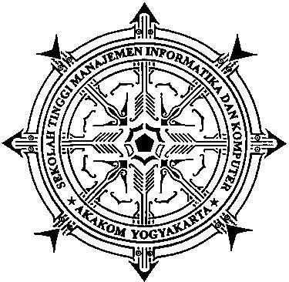

Disusun Oleh :
WINARNI KINASIH
No Mhs : 025410215
Jurusan : Teknik Informatika
Jenjang : Strata Satu (S1)

SEKOLAH TINGGI MANAJEMEN INFORMATIKA DAN KOMPUTER
AKAKOM
YOGYAKARTA
2006

